Пример построения контрольной карты Шухарта в Excel
Контрольные карты Шухарта – один из инструментов менеджмента качества. Используется для контроля над ходом процесса. Пока значения остаются в пределах контрольных границ, вмешательство в процесс не требуется. Процесс статистически управляем. Если значения выходят за контрольные границы, необходимо вмешательство менеджмента для выявления причин отклонений.
Рассмотрим пример построения контрольной карты в Excel в рамках управления дебиторской задолженностью (для наглядности откройте файл Excel).
Исходные данные содержат информацию о дебиторской задолженности (ДЗ) и просроченной дебиторской задолженности (ПДЗ) по одному клиенту по состоянию на начало указанной недели:
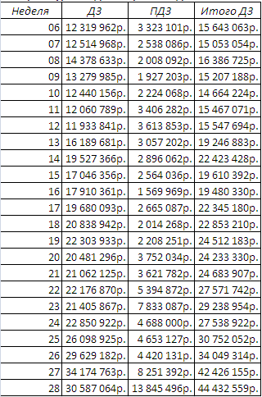
Рис. 1. Исходные данные
В качестве параметра, за которым планируется следить, выбрана доля ПДЗ в суммарной ДЗ. Поскольку уровень бизнеса колеблется в течение года, логичнее использовать именно относительный параметр, так как абсолютные цифры будут отражать не только платежную дисциплину клиента, но и уровень бизнеса.
На контрольную карту наносятся данные по неделям, а также контрольная граница. Последняя равна µ + 3σ, где µ – среднее значение, а σ – стандартное отклонение. Можно использовать µ и σ, определенные по первым 10–15 значениям. Я предпочитаю использовать скользящие значения µ и σ, определяемые по всем значения. Такие µ и σ будут меняться при добавлении новых значений, соответствующих новым неделям.
Для контроля дебиторской задолженности нижняя контрольная граница не используется, так как чем меньше значение, тем лучше. Если же вы осуществляете контроль над каким-то техническим параметром, то в этом случае нижняя граница также имеет физический смысл, и должна наноситься на график. Для наглядности я также люблю наносить на контрольные карты линию среднего значения (рис. 2). В принципе, это делать не обязательно…
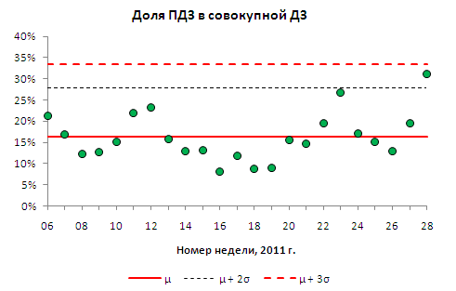
Рис. 2. Контрольная карта Шухарта по управлению дебиторской задолженностью.
Почему контрольные границы соответствуют значениям µ ± 3σ? В соответствии с концепцией Шухарта именно такое определение границ позволяет отделить ситуации, когда экономически целесообразно начинать поиски особых причин вариации; пока такие границы не превышены, процесс остается статистически управляемым, и поиск причин отклонения отдельных значений является экономически нецелесообразным. То есть, не следует искать ответа [на вопрос, почему именно µ ± 3σ] в теории вероятности или статистическом анализе.
Подчеркну еще раз: определение в качестве границ значений µ ± 3σ отражает только практическую полезность именно такого определения. Из этого следует важный вывод: в каждом конкретном случае имеет смысл обращать внимание и на отклонения, выходящие за пределы µ ± 2σ, которые тоже могут быть обусловлены особыми причинами вариаций (просто, вероятность того, что такие отклонения связаны с особыми причинами вариаций, ниже, чем в случае с выходом за µ ± 3σ). Должны ли менеджеры в случае выхода за пределы µ ± 2σ принимать какие-то меры!? Вопрос тонкий. Лично я ограничиваюсь информированием ответственных, что ситуация близка к проблемной, и прошу обсудить ее с клиентом…

